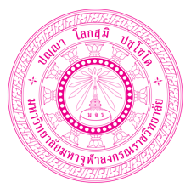
โครงร่างวิจัยสำหรับสมัครเข้าร่วมอบรมเชิงปฏิบัติการ
“เทคนิคการพัฒนาข้อเสนอโครงการวิจัยให้ได้ทุนสำหรับอาจารย์รุ่นใหม่ รุ่นที่๑”
*ความยาวไม่เกิน 7 หน้า*
(แบบอักษร TH Sarabun New/PSK ขนาด 16 pt)

1. ชื่อผู้สมัคร
2. ชื่อโครงร่างวิจัย
3. ความเป็นมาของปัญหา
4. วัตถุประสงค์การวิจัย
5. ประเด็นคำถามหลักของการวิจัย
6. ขอบเขตข้อมูลที่ใช้ในการวิจัยและวิธีการเก็บข้อมูล
7. เอกสารและงานวิจัยที่เกี่ยวข้อง (ยกตัวอย่างเอกสารและงานวิจัยที่เกี่ยวข้องมาอย่างน้อย 3 ชิ้น และเขียน
ร้อยเรียงความสำคัญของงานทุกชิ้นเข้าด้วยกัน)
8. รายการอ้างอิง
9. คำสำคัญ

